**OA Y CONTENIDOS CONCEPTUALES**

|  |  |
| --- | --- |
| **CURSO** | Quinto básico |
| **SEMANA** | Del 15 hasta el 19 de Junio. (Semana 11) |
| **ASIGNATURA** | Inglés |
| **PROFESOR** | Constanza Caneo Zamora |

|  |  |
| --- | --- |
| **OBJETIVO (S) DE APRENDIZAJE** | **OBJETIVO (S) DE LA CLASE** |
| **OA 5 – 6 – 9 (comprensión de lectura)**  **OA 13- 14 (Expresión escrita)** | * To apply a formative assessment in order to obtain information about students’ knowledge. |
| **CONTENIDO** | **HABILIDADES** |
| * **Vocabulario objetos de la sala.** * **Vocabulario asignaturas.** * **Lugares dentro del Colegio:** | * **Comprender** * **Aplicar** * **Identificar** |

**Indicaciones**

* Estimado estudiante a continuación se presenta una guía de trabajo, la cual consta de una evaluación de proceso, **que no es con nota**, sino que es una forma de recopilar información que me permite comprender tu avance en este proceso de aprendizaje.

* No olvides que si tienes alguna dificultad o duda puedes escribir a mi correo o Whatssap: [**constanza.caneo@colegio-patriciomekis.cl**](mailto:constanza.caneo@colegio-patriciomekis.cl) **o +56972353456.**

**ENGLISH WORKSHEET**

**5th   GRADE OF PRIMARY SCHOOL**

|  |  |  |  |
| --- | --- | --- | --- |
| **Student Name** |  | | **Grade:** 5th grade |
| **Date:** Week 11 |
| **Unit: 1** | *“My World”* | | |
| **O.A.(s):** | **OA 5- 6- 9 -13-14** | | |
| **Objective** | To apply a formative assessment in order to obtain information about students’ knowledge. | | |
| **Teacher:** | Constanza Caneo Zamora  **constanza.caneo@colegio-patriciomekis.cl** | **Subject:** | English |

**Instrucciones ☺ :** Estimado estudiante, a continuación se presenta algunas preguntas que deberás contestar para poder recibir tu ticket de salida. . Debes ser honesto en tus respuestas, ya que este instrumento de evaluación me permitirá reunir información para mejorar o reforzar lo que hemos estado estudiando y aprendiendo. Recuerda solicitar ayuda de un adulto.

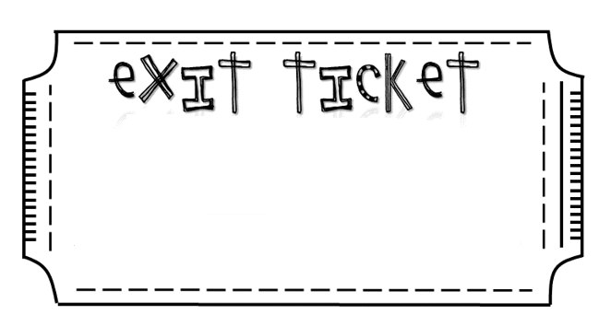

**Write 5 school objects that you can remember (Escribe 5 objetos de la sala que tu recuerdes) (Recuerda escribir tus respuestas en inglés)**

1. **______________________**
2. **______________________**
3. **______________________**
4. **______________________**
5. **______________________**

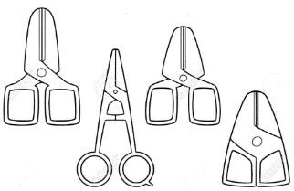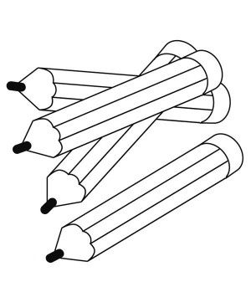****

**Read the following sentence and circle the correct option**: (Lee la siguiente oración y marca la opción correcta)

* **There are four books.**

1. **b) c)**



**Read the following sentence and underline the school Subjects. (Lee la siguiente oración y subraya las asignaturas del colegio)**

* **My favorite school subjects are Math, Science and English but I don’t like Art and History.**

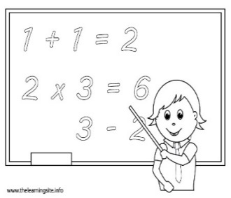****

**Look at the picture and complete the sentence with the correct school subject.** (Mira la imagen y complete la oración con la asignatura que corresponde)

1. **I like __________________.**
2. **I love _________________.**

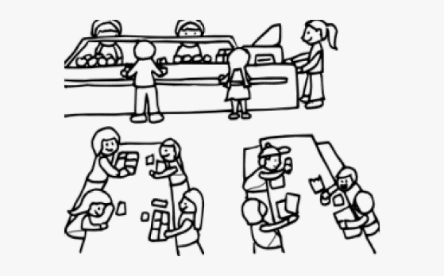****

**Read the sentences and tick  the correct one or cross the incorrect one.** (Lee la oración y marca con un tick  la oración correcta con una **X** la incorrecta.)

**This is the library. This is the cafeteria.**